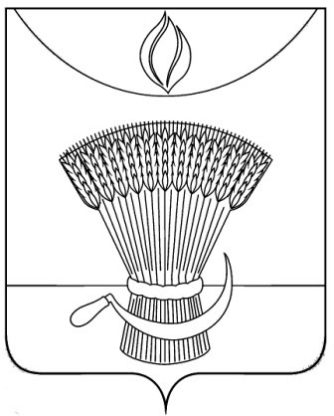
АДМИНИСТРАЦИЯ ГАВРИЛОВСКОГО РАЙОНА
ОТДЕЛ ОБРАЗОВАНИЯ

П Р И К А З
17.12.2020 | с. Гавриловка 2-я | № 283

Об итогах муниципального этапа всероссийской олимпиады школьников по информатике среди обучающихся общеобразовательных учреждений Гавриловского района в 2020-2021 учебном году

В соответствии с Порядком проведения всероссийской олимпиады школьников, утвержденным приказом Министерства образования и науки Российской Федерации от 18.11.2013 №1252«Об утверждении Порядка проведения всероссийской олимпиады школьников», приказом отдела образования администрации района от 22.10.2020 №230 «О подготовке и проведении муниципального этапа всероссийской олимпиады школьников на территории района в 2020-2021 учебном году», ПРИКАЗЫВАЮ:
1.Утвердить результаты муниципального этапа всероссийской олимпиады школьников по информатике в 2020-2021 учебном году (приложение№1).
2.Утвердить рейтинг победителей муниципального этапа всероссийской олимпиады школьников по информатике в 2020-2021 учебном году (приложение №2).
3.Утвердить рейтинг призеров муниципального этапа всероссийской олимпиады школьников по информатике в 2020-2021 учебном году (приложение№3).
4.Контроль за исполнением настоящего приказа оставляю за собой.

Начальник отдела образования Н.Н. Кузенкова
администрации района

Приложение №1
УТВЕРЖДЕНЫ
приказом отдела образования
администрации района
от 17.12.2020 №283

Результаты
муниципального этапа всероссийской олимпиады школьников по информатике в 2020-2021 учебном году
максимальное количество баллов:
7-11 класс-500

№ п/п | ФИО участника | Класс | ФИО учителя | Кол-во баллов | Тип результата
 | Плужников Роман Романович | 8 | Пяткина Татьяна Викторовна | 27 | участник
 | Королев Артём Федорович | 8 | Пяткина Татьяна Викторовна | 24 | участник
 | Болдырева Снежана Александровна | 9 | Пяткина Татьяна Викторовна | 32 | участник
 | Земцов Игорь Витальевич | 9 | Пышкина Оксана Владимировна | 0 | участник
 | Муравьев Дмитрий Александрович | 10 | Пяткина Татьяна Викторовна | 30 | участник
 | Борисова Ксения Евгеньевна | 10 | Пяткина Татьяна Викторовна | 28 | участник
 | Юдин Алексей Юрьевич | 10 | Пышкина Оксана Владимировна | 30 | участник
 | Карпенко Василий Васильевич | 10 | Пышкина Оксана Владимировна | 0 | участник
 | Косырихин Алексей Анатольевич | 10 | Пышкина Оксана Владимировна | 30 | участник
 | Филатов Данила Игоревич | 11 | Панфилова Наталия Владимировна | 0 | участник

Приложение №2
УТВЕРЖДЕНЫ
приказом отдела образования
администрации района
от 17.12.2020 №283

Рейтинг победителей
муниципального этапа всероссийской олимпиады школьников
по информатике в 2020-2021 учебном году

№ п/п | ФИО участника | Класс | ФИО учителя | Количество баллов | Результат | ОО
 | - | - | - | - | - | -

Приложение №3
УТВЕРЖДЕНЫ
приказом отдела образования
администрации района
от 17.12.2020 №283
Рейтинг призеров
муниципального этапа всероссийской олимпиады школьников
по информатике 2020-2021 учебном году

№ п/п | ФИО участника | Класс | ФИО учителя | Количество баллов | Результат | ОО
 | - | - | - | - | - | -

